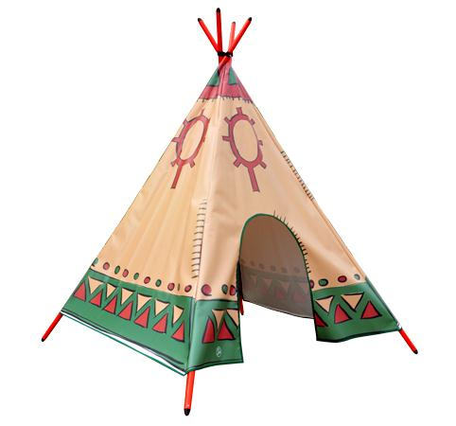
Descrizione:
La nostra tenda degli indiani è l'ideale per chi vuole liberare la fantasia dei bambini ed è adatta ad un uso sia interno che esterno. Leggera e semplice da usare, occupa inoltre poco spazio se smontata e piegata. Copertura realizzata in PVC classe 1 resistente al fuoco con stampe raffiguranti motivi indiani e figure decorative, struttura portante realizzata tramite pali in plastica con piedini d'appoggio antiscivolo. Dimensioni: 150x150x200 h cm
Categoria: Giochi per interno
Codice: EP30023

